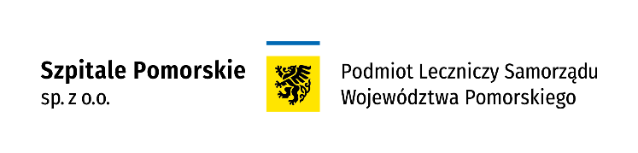 Załącznik nr 8 do SIWZ

**Zestawienie parametrów wymaganych**

**Zadanie nr 2 Urządzenie do  obrazowania wewnątrznaczyniowego IVUS - dzierżawa**

|  |  |  |  |
| --- | --- | --- | --- |
| **Lp.** | **Parametry wymagane** | **Spełnienie parametru  TAK / NIE** | **Opis oferowanego parametru**  **UWAGA – W przypadku określenia przez Zamawiającego parametru granicznego (np. min/max) Wykonawca wpisuje konkretną liczbę w oferowanym przedmiocie zamówienia.** |
| 1 | 2 | 3 | 4 |
| II | **Urządzenie do  obrazowania wewnątrznaczyniowego IVUS** |  |  |
| 1 | Mobilna konsola montowana na stabilnym i zintegrowanym wózku czterokołowym.  Współpracująca z cewnikami o zakresach częstotliwości roboczej od 15MHz do 40MHz, każdy z ruchomą, obrotową głowicą (1800obr/min) obrazującą w zakresie 360 stopni. Wmontowany napęd, współpracująca z opcjonalnymi jednorazowymi saneczkami  o dwóch prędkościach roboczych 1mm/s i 0,5mm/sec System operacyjny Współpracuje z DICOM (US, IVUS). Archiwizacja obrazów na wbudowanym dysku wewnętrznym, CD, DVD oraz w sieci (PACS). |  |  |

**Zadanie nr 4 - Zestaw Introducerów do tętnicy promieniowej i udowej**

|  |  |  |  |
| --- | --- | --- | --- |
| **Lp.** | **Parametry wymagane** | **Spełnienie parametru  TAK / NIE** | **Opis oferowanego parametru**  **UWAGA – W przypadku określenia przez Zamawiającego parametru granicznego (np. min/max) Wykonawca wpisuje konkretną liczbę w oferowanym przedmiocie zamówienia.** |
| 1 | 2 | 3 | 4 |
| **IV** | **Zestaw Introducerów do tętnicy promieniowej i udowej** |  |  |
| **A** | **Introducery do tętnicy promieniowej** |  |  |
| 1 | Materiał wykonania koszulki  :ETFE |  |  |
| 2 | Średnica wewnętrzna 4, 5, 6,7 F |  |  |
| 3 | Długość 7, 10 cm |  |  |
| 4 | Metalowy miniprowadnik o trzech średnicach dla igły 20, 21 i 22 G |  |  |
| 5 | Igła do nakłucia tętnicy 20,21 i 22 G dla każdego rozmiaru zestawu |  |  |
| 6 | Rozszerzadło naczyniowe wyprofilowane atraumatycznie ,wykonane z polipropylenu |  |  |
| 7 | Wymagana również koszulka z pokryciem hydrofilnym w dostępnych rozmiarach 5F, 6F w długościach 10cm/16cm/25cm. Możliwość zamówienia introduktorów przeznaczonych do zabiegów typu ad hoc PCI i do drobnych, obkurczających się naczyń promieniowych. |  |  |
| 8 | Bezproblemowe wprowadzanie i usuwanie introducera z tętnicy promieniowej |  |  |
| **B** | **Introducery do tętnicy udowej** |  |  |
| 1 | Materiał wykonania koszulki : ETFE |  |  |
| 2 | Średnica wewnętrzna 4 do 11 F |  |  |
| 3 | Długości 10 cm, 25 cm |  |  |
| 4 | Rozszerzadło naczyniowe wyprofilowane atraumatycznie, wykonane z polipropylenu |  |  |
| 5 | Po wprowadzeniu do tętnicy rozszerzadło można łatwo usunąć z koszulki , używając jednej ręki. |  |  |